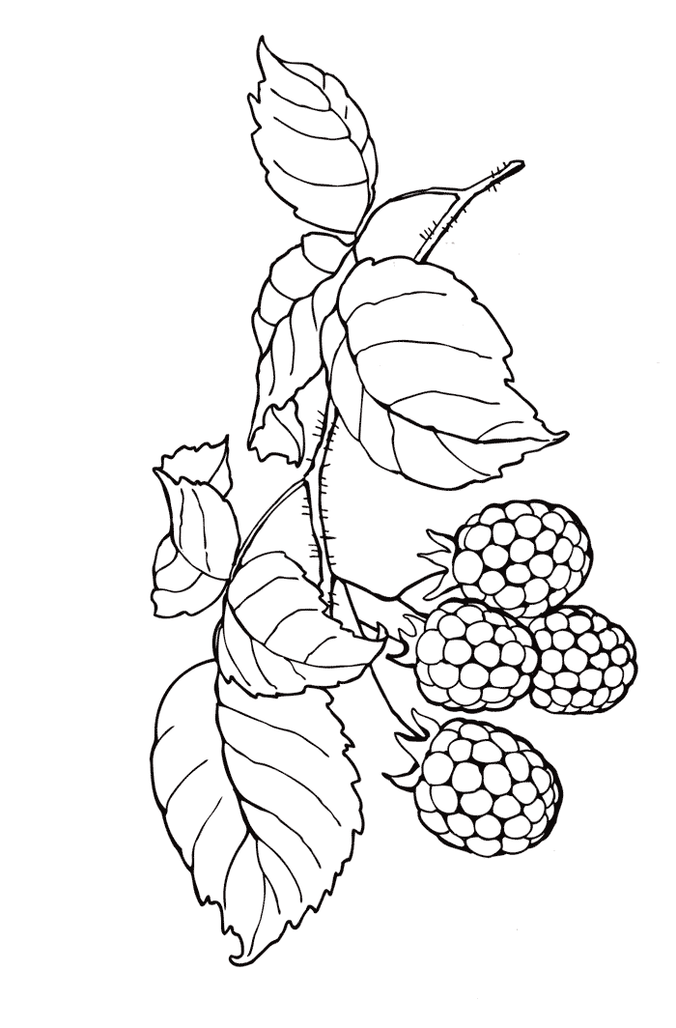

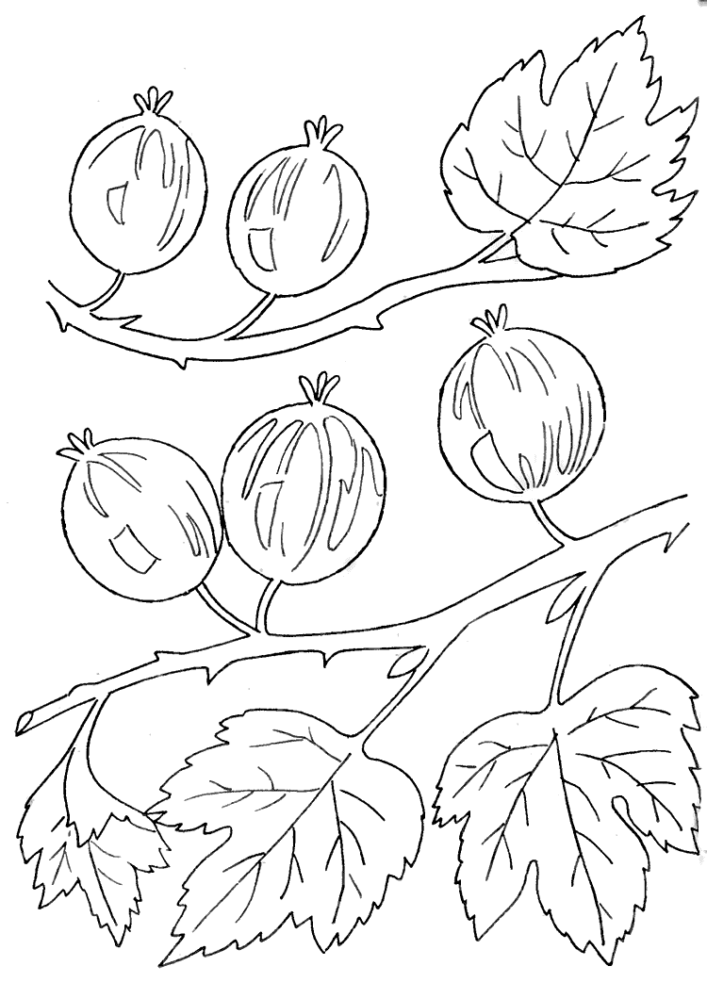

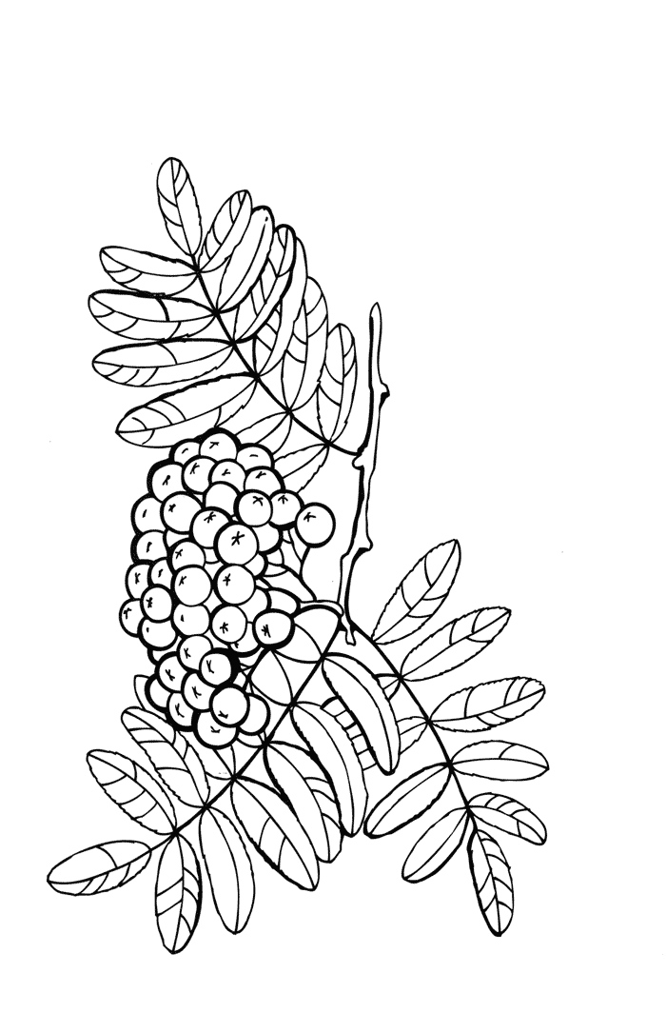

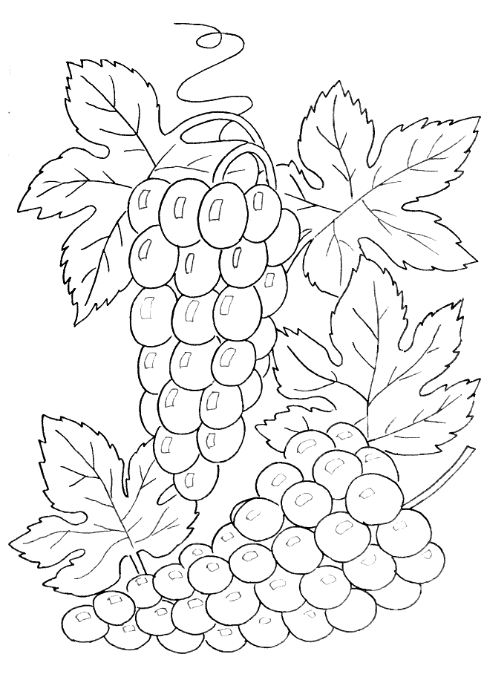

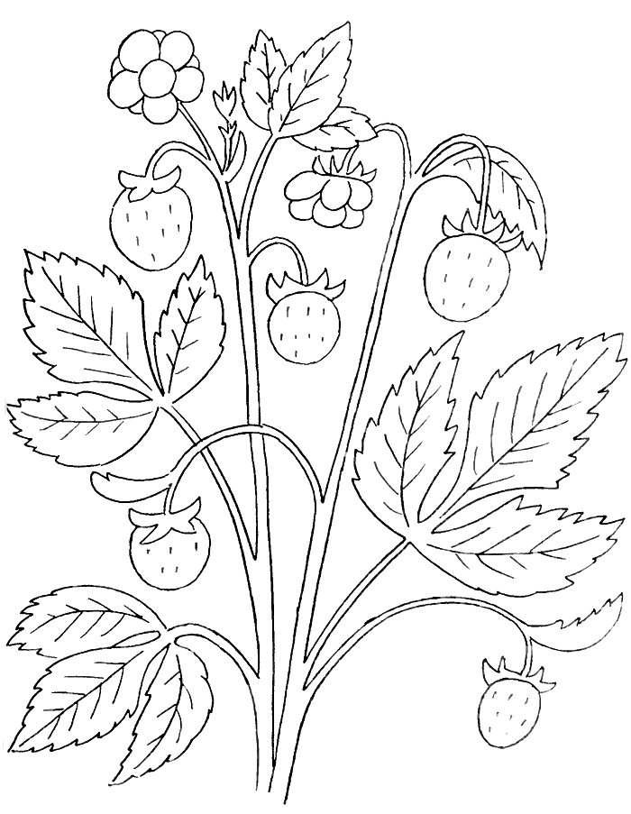

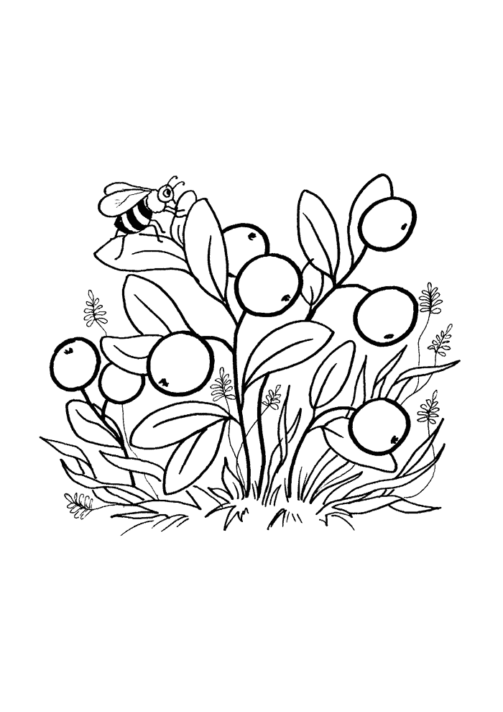

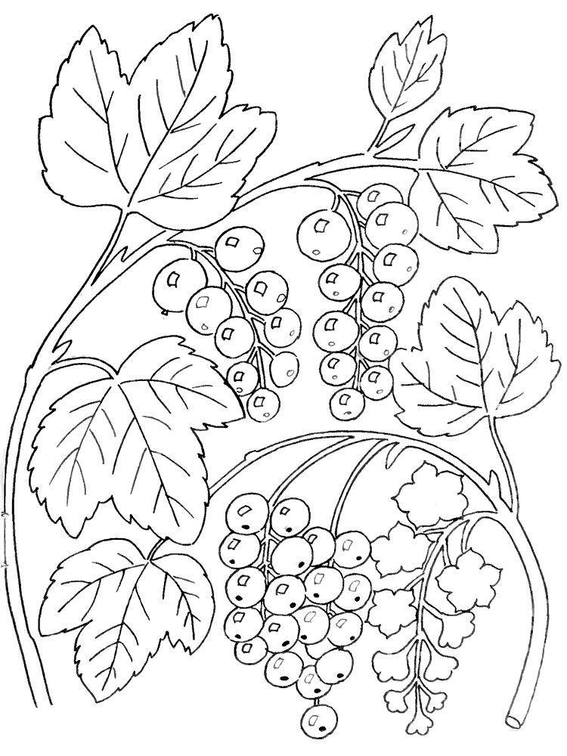

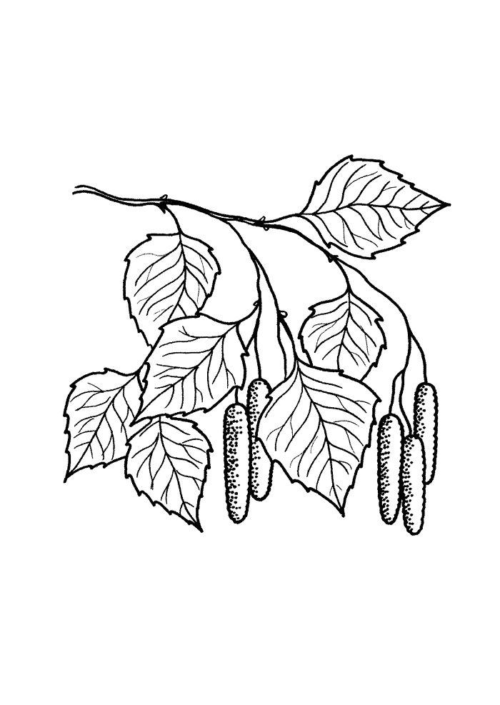

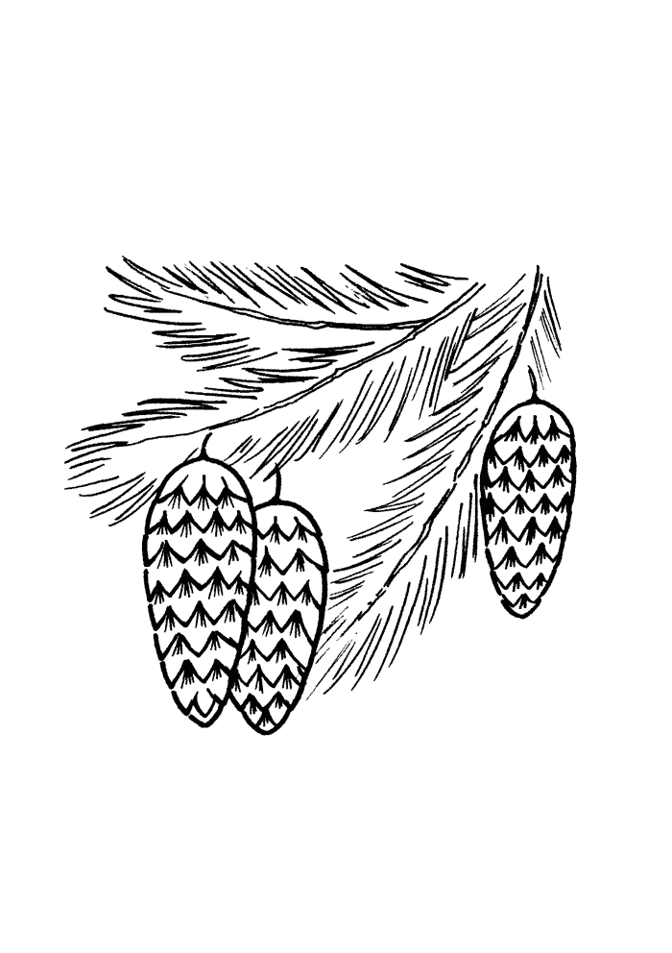

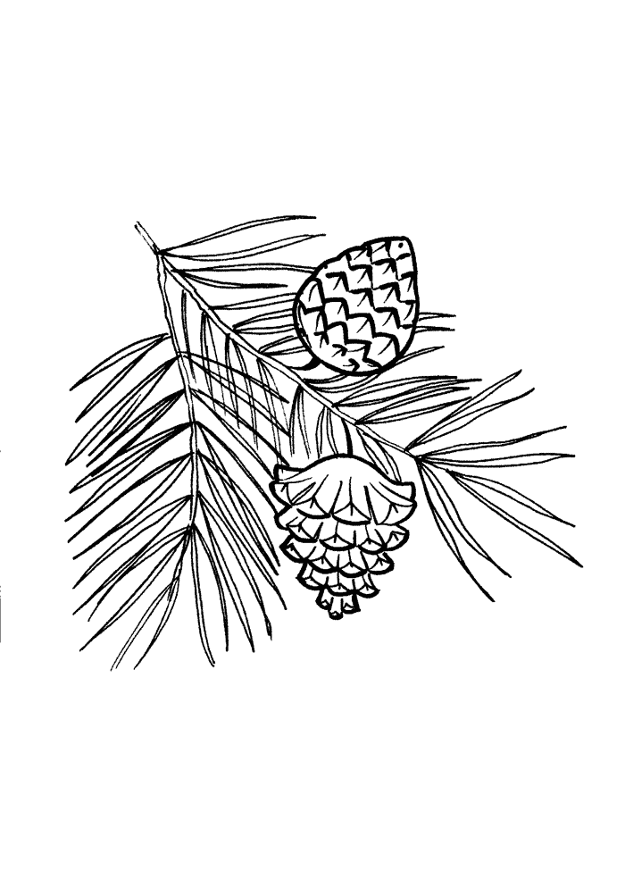

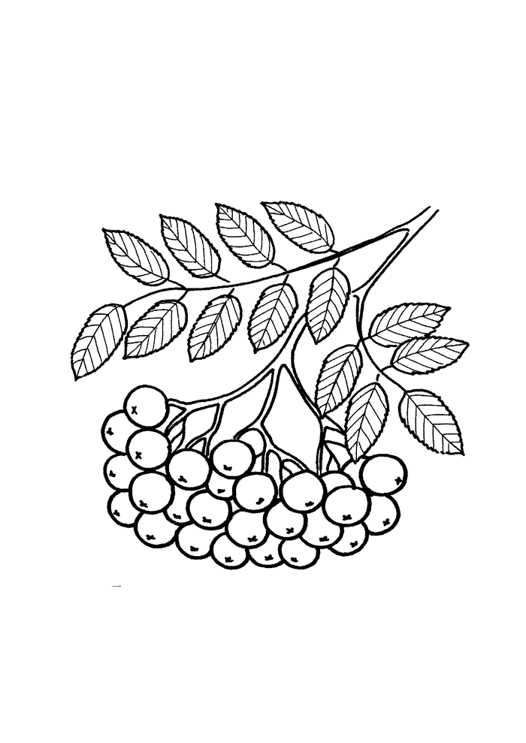

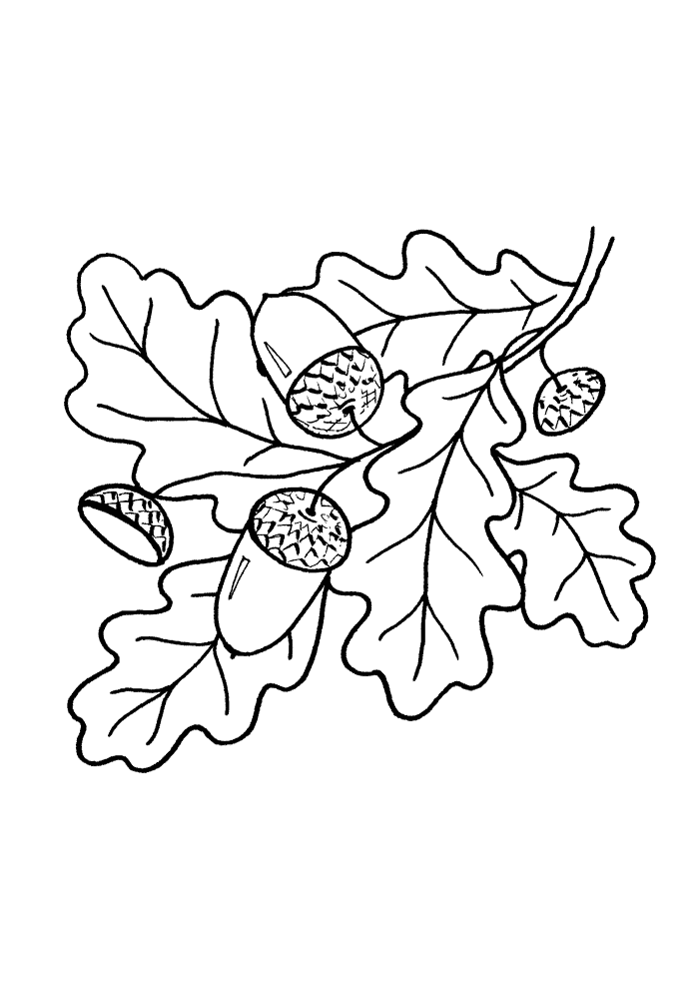

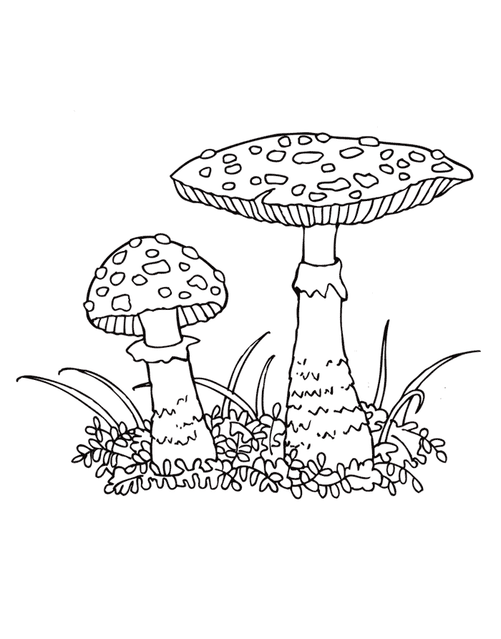

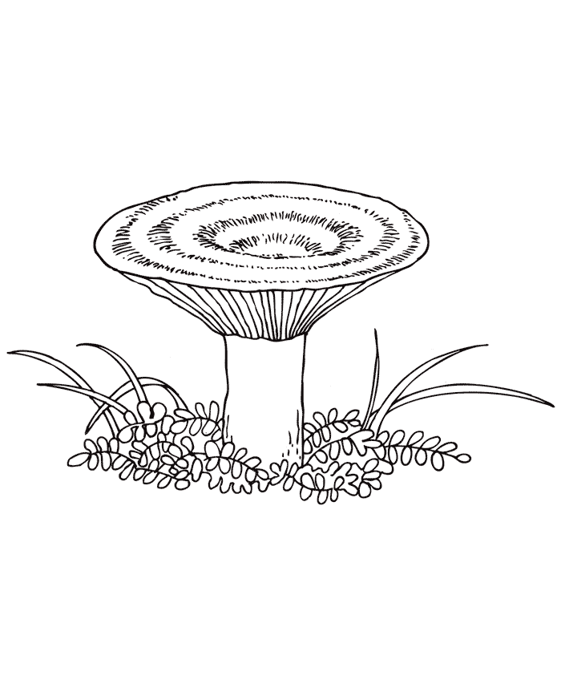

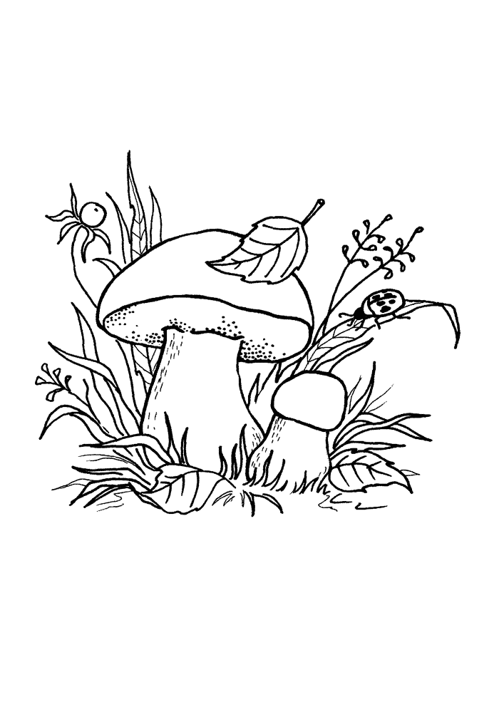

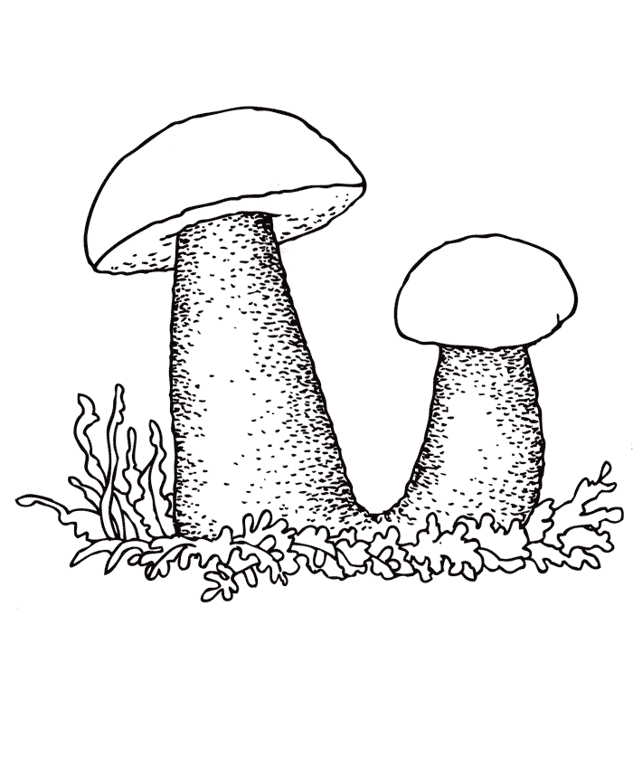

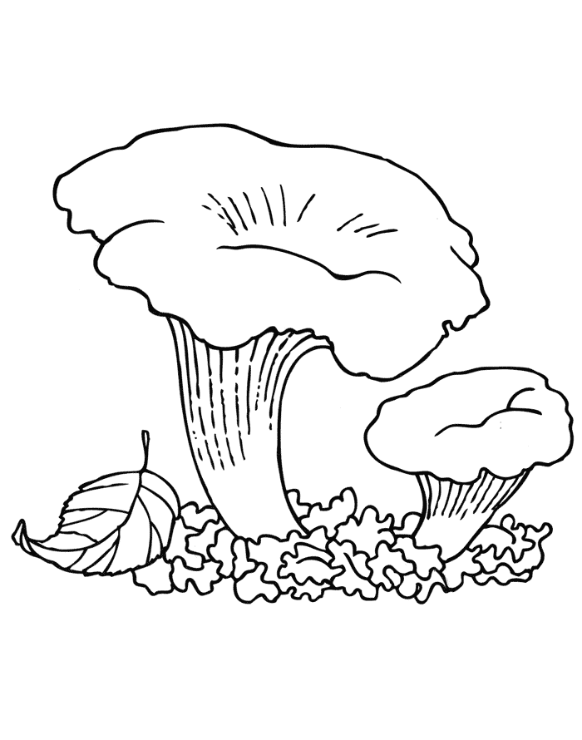

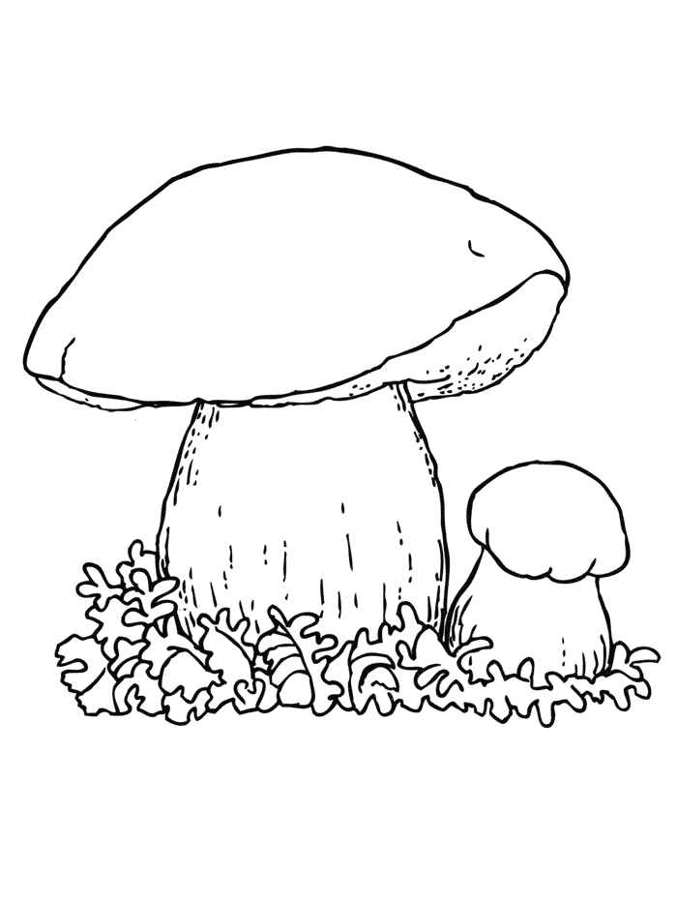

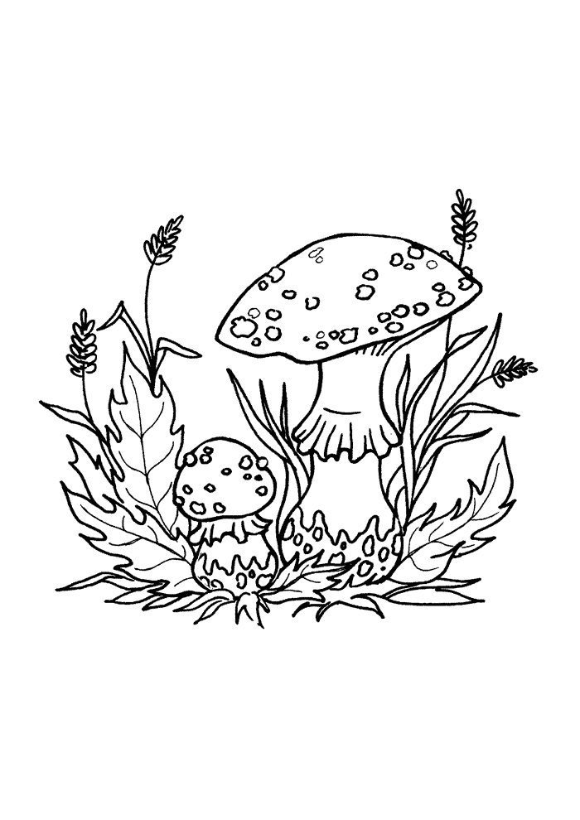

http://detkam.e-papa.ru/raskras/195/1711.html

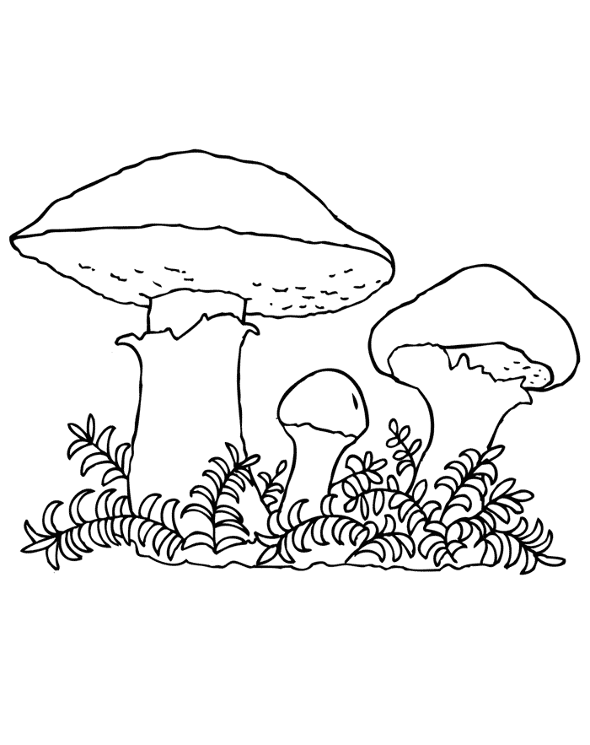http://detkam.e-papa.ru/inc/im_colouring/22509266.png

http://detkam.e-papa.ru/raskras/196/ ссылка на цветы

http://detkam.e-papa.ru/raskras/195/ ссылка на грибы

http://detkam.e-papa.ru/raskras/194/ листья деревьев

http://detkam.e-papa.ru/raskras/162/ ягоды

http://detkam.e-papa.ru/raskras/25/ братз

http://detkam.e-papa.ru/raskras/39/ винкс

http://detkam.e-papa.ru/raskras/59/ барби

http://detkam.e-papa.ru/raskras/2/ раскраски к праздникам

http://detkam.e-papa.ru/raskras/44/ раскраски к русским мультикам

http://detkam.e-papa.ru/raskras/79/ раскраски насекомые

http://detkam.e-papa.ru/raskras/56/ раскраски для мальчиков

http://detkam.e-papa.ru/skazki/ сказки

http://detkam.e-papa.ru/mp/56/ рассказы детям аудио

http://detkam.e-papa.ru/mp/2/ детские песенки

http://detkam.e-papa.ru/mp/90/ голоса птиц

http://detkam.e-papa.ru/zagadki/ детские загадки

http://detkam.e-papa.ru/painting/2/ как нарисовать птиц

http://detkam.e-papa.ru/painting/1/ как рисовать животных

http://detkam.e-papa.ru/painting/5/ как рисовать деревья

<http://photoshopchik.ucoz.ru> веселая азбука

